浙江理工大学2012—2013学年第2学期
《高等数学A2》期末试卷（A）卷

一、选择题（本题共6小题，每小题4分，满分24分）
1. 设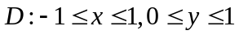，则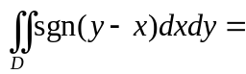（ ）
A. B.  C. D.
2. 在点处可微的充分条件是（ ）
A. 的所有二阶偏导数连续 B. 的所有一阶偏导数连续
C. 连续 D. 连续且对的偏导数都存在
3. 设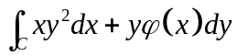与路径无关，其中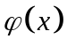具有连续导数，且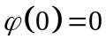，则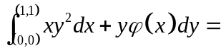（ ）
A. 0 B. C. 1 D. 2
4. 设是界于及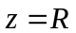之间的圆柱面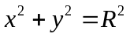，则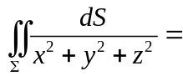（ ）
A. 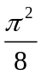 B. 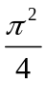 C. 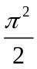 D. 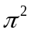
5. 对函数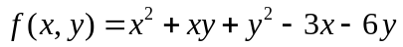，点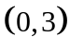（ ）
A. 是极小值点 B. 是极大值点 C. 是驻点但非极值点 D. 不是驻点
6. 下列级数条件收敛的是（ ）
A. 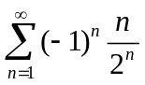 B. 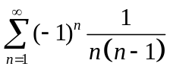 C. 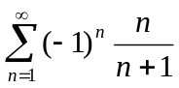 D. 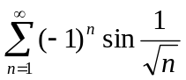

二、填空题（本题共6小题，每小题4分，满分24分）
1. 曲线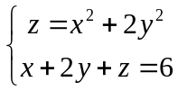在点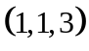处的一个切向量为 ;
2. 已知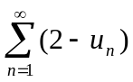收敛，则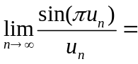 ;
3. 方程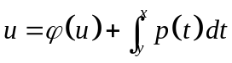确定了是的函数，其中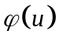连续且可微，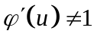，则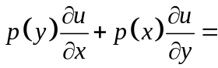 ;
4. 设为圆周则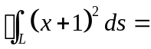 ;
5.设是由曲面与平面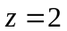所围成的闭区域，则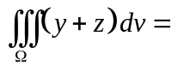 ;
6. 幂级数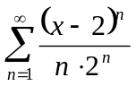的收敛域为 。

三、计算题（本题共4小题，每小题7分，满分28分）
1．设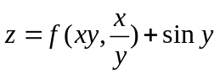，其中具有二阶连续偏导数，求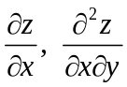。

2. 计算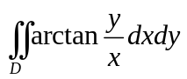，其中D是由圆周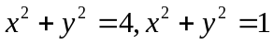及直线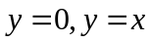所围成的在第一象限内的闭区域。

3. 求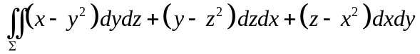，其中为半球面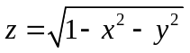的上侧。

4. 将函数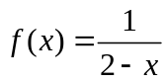展开为的幂级数（注明收敛域）。

四、解答题（本题共2小题，第1小题10分，第2小题8分，满分18分）
1.（1）验证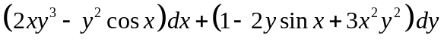在整个xoy平面内为某个函数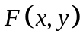的全微分，并求；
（2）计算，其中C为单位圆的正向。

2. 将函数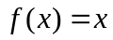在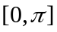上展开成余弦级数。

五、证明题（本题共2小题，每小题3分，满分6分）
1. 设在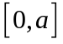上连续，证明：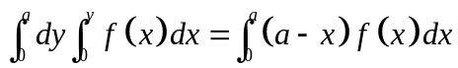。

2. 试证明定理：如果级数绝对收敛，则级数必定收敛。

